Ngày 14 tháng 9 năm 2025 | Họ và tên giáo viên: Trương Thị Tâm  Tổ chuyên môn: Hóa - Sinh
BÀI 3: PHÂN LOẠI VẬT NUÔI
Môn học: Công nghệ chăn nuôi; Lớp 11
Thời gian thực hiện: 2 tiết (5, 6)
I. Mục tiêu
1. Về kiến thức: Sau bài học này, HS sẽ:
Phân loại được vật nuôi theo nguồn gốc, đặc tính sinh vật học và mục đích sử dụng.
2. Về năng lực:
* Năng lực chung:
+ Chủ động tìm hiểu về sử dụng phương pháp tạo giống cây trồng phù hợp với loại cây trồng cụ thể.
+ Giải quyết vấn đề khi vận dụng kiến thức và kĩ năng đã học trong nâng cao năng suất và chất lượng sản phẩm cây trồng thông qua công tác tạo giống.
* Năng lực công nghệ: Phân loại được vật nuôi theo nguồn gốc, đặc tính sinh vật học và mục đích sử dụng.
3. Về phẩm chất:
- Chăm chỉ: Có ý thức chăm chỉ học tập, tích cực tham gia các hoạt động học tập.
- Trách nhiệm: Hình thành tính trung thực khi tìm hiểu những phương pháp tạo giống cây trồng. Có ý thức trân trọng nghệ nghiệp về lĩnh vực tạo giống cây trồng.
II. Thiết bị dạy học và học liệu
- SGK, SGV, Kế hoạch dạy học.
- Hình ảnh, video clip có liên quan đến nội dung bài học.
- Máy tính, TV (nếu có) để giới thiệu các phương pháp tạo giống cây trồng.
III. Tiến trình dạy học
TIẾT 1
1. Hoạt động 1: Mở đầu (5 phút)
a. Mục tiêu:
- Tạo hứng thú cho HS về chủ đề bài học.
- HS biết được tên một số loại vật nuôi đang được nuôi ở địa phương và bước đầu định hướng sắp xếp vật nuôi vào từng nhóm theo những cách phân loại riêng.
b. Nội dung: GV chiếu hình ảnh, HS đoán tên vật nuôi và trả lời câu hỏi.
c. Sản phẩm: HS đưa ra câu trả lời.
d. Tổ chức thực hiện:
Bước 1: GV chuyển giao nhiệm vụ học tập
- GV trình chiếu cho HS quan sát một số hình ảnh và yêu cầu HS:
+ Nêu tên vật nuôi có ở trong tranh ?
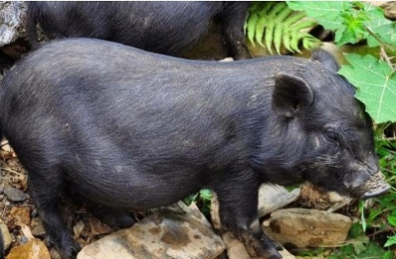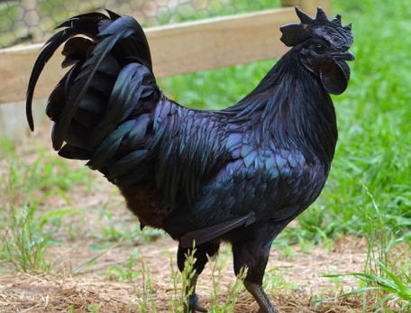
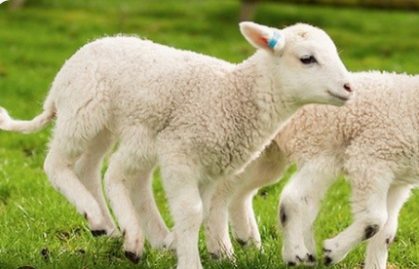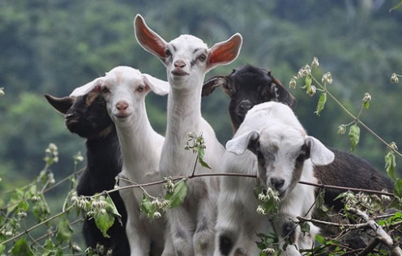
+ Tại nhà em hoặc ở địa phương em đang nuôi những vật nuôi nào? Em có biết các vật nuôi đó được xếp vào những nhóm vật nuôi nào không? Những căn cứ để xếp vật nuôi vào những nhóm đó là gì?
Bước 2: HS tiếp nhận, thực hiện nhiệm vụ học tập
- HS quan sát hình ảnh GV trình chiếu, vận dụng hiểu biết của bản thân và trả lời
- GV hướng dẫn, hỗ trợ HS (nếu cần thiết).
Bước 3: Báo cáo kết quả thực hiện nhiệm vụ học tập
- GV mời đại diện 1 – 2 HS trả lời câu hỏi:
Bước 4: Kết luận, nhận định
- GV nhận xét, đánh giá, chuẩn kiến thức.
- GV dẫn dắt HS vào bài học: Bài 3 – Phân loại vật nuôi.
2. Hoạt động 2: Hình thành kiến thức (73 phút)
Nội dung 1. Khái niệm vật nuôi (15 phút)
a. Mục tiêu: Thông qua hoạt động, HS trình bày được khái niệm vật nuôi và điều kiện để được gọi là vật nuôi.
b. Nội dung: GV hướng dẫn HS khai thác thông tin mục 1 SGK tr17, kết hợp quan sát hình ảnh và trả lời câu hỏi.
c. Sản phẩm: HS trả lời câu hỏi thông qua đó nắm được các kiến thức chính của hoạt động.
1. Khái niệm vật nuôi
- Khái niệm: Vật nuôi là bao gồm các loại gia súc, gia cầm và động vật khác.
- Điều kiện động vật được gọi là vật nuôi:
+ Có giá trị kinh tế nhất định, được con người nuôi dưỡng và có mục đích rõ ràng.
+ Trong phạm vi kiểm soát của con người.
+ Tập tính và hình thái có sự thay đổi so với khi còn là con vật hoang dã
d. Tổ chức thực hiện:
Bước 1: GV chuyển giao nhiệm vụ học tập
- GV chiếu hình ảnh về vật nuôi:
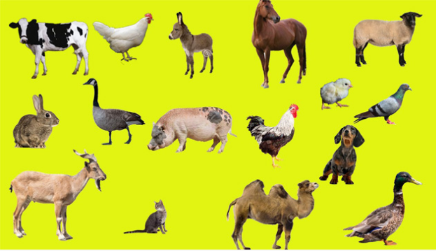
- GV đặt vấn đề: Hình ảnh trên là một số vật nuôi.
+ Vậy theo em, vật nuôi là gì?
+ Động vật được gọi là vật nuôi khi đảm bảo được những điều kiện nào?
- Sau khi tổng kết kiến thức, GV đặt câu hỏi Luyện tập (SGK – tr17): Hãy lấy ví dụ để phân biệt vật nuôi đã được thuần hóa và động vật hoang dã?
Bước 2: HS tiếp nhận, thực hiện nhiệm vụ học tập
- HS quan sát đọc thông tin mục 1 để tìm hiểu nội dung trả lời câu hỏi.
- GV hướng dẫn, hỗ trợ HS (nếu cần thiết).
Bước 3: Báo cáo kết quả hoạt động, thảo luận
- GV mời đại diện 2 – 3 HS trình bày trước lớp lần lượt các nội dung sau:
*Luyện tập (SGK – tr17)
Động vật hoang dã là những động vật sống trong tự nhiên và chưa được thuần hóa. Ví dụ: hổ, gấu, khỉ,…
- GV yêu cầu các HS khác lắng nghe, nhận xét, nêu ý kiến bổ sung (nếu có).
Bước 4: Kết luận, nhận định
- GV nhận xét, đánh giá, chuẩn kiến thức.
Nội dung 2. Phân loại vật nuôi
Nội dung 2.1. Phân loại vật nuôi – Căn cứ vào nguồn gốc (25 phút)
a. Mục tiêu: Thông qua hoạt động, HS biết được căn cứ vào nguồn gốc, vật nuôi được chia thành vật nuôi địa phương và vật nuôi ngoại nhập.
b. Nội dung: GV hướng dẫn HS khai thác thông tin mục 2, mục 2.1 SGK tr.17, 18, 19 và trả lời câu hỏi liên quan nhằm hình thành kiến thức.
c. Sản phẩm:
2. Phân loại vật nuôi
2.1. Căn cứ vào nguồn gốc
a) Vật nuôi địa phương
- Vật nuôi địa phương là vật nuôi có nguồn gốc địa phương, được hình thành và phát triển trong điều kiện kinh tế, xã hội, tự nhiên của địa phương.
- Đặc điểm:
+ Thích ứng cao với điều kiện sinh thái và tập quán chăn nuôi địa phương.
+ Khả năng đề kháng cao.
+ Tận dụng tốt nguồn thức ăn địa phương.
+ Chất lượng sản phẩm nuôi tốt nhưng năng suất thường thấp.
- Một số vật nuôi địa phương: Lợn Ỉ, gà Đông Tảo, vịt Bầu, gà H’Mông, lợn Mán…
b) Vật nuôi ngoại nhập
- Vật nuôi ngoại nhập là vật nuôi có nguồn gốc từ nước ngoài được du nhập vào Việt Nam.
- Đặc điểm:
+ Năng suất cao
+ Khả năng thích nghi với điều kiện địa phương kém.
- Một số vật nuôi ngoại nhập: Bò BBB, lợn Yorkshire, gà ISA Brown, dê Boer, gà Polymouth…
d. Tổ chức thực hiện:
Bước 1: GV chuyển giao nhiệm vụ học tập
- GV chia lớp thành 3 – 4 nhóm HS.
- GV yêu cầu HS thảo luận theo nhóm, nghiên cứu SGK và trả lời Phiếu học tập số 1, 2 (đính kèm phía trên).
+ Phiếu học tập số 1.
Nhóm:
Lớp:
PHIẾU HỌC TẬP SỐ 1
1. Hãy nêu những căn cứ để phân loại vật nuôi. Theo từng căn cứ đó vật nuôi được chia thành những nhóm nào?
+ Phiếu học tập số 2.
Nhóm:
Lớp:
PHIẾU HỌC TẬP SỐ 2
Trình bày nguồn gốc, đặc điểm của một số vật nuôi địa phương và vật nuôi ngoại nhập.
Nhóm vật nuôi | Tên vật nuôi | Đặc điểm
Vật nuôi địa phương
Vật nuôi ngoại nhập

- GV yêu cầu các nhóm lên trình bày kết quả vừa thảo luận.
- GV kết luận về các căn cứ để phân loại vật nuôi.
Bước 2: HS tiếp nhận, thực hiện nhiệm vụ học tập
- HS tiếp nhận thông tin từ GV, hình thành nhóm và thảo luận nội dung GV yêu cầu.
- GV hướng dẫn, quan sát và hỗ trợ HS (nếu cần thiết).
Bước 3: Báo cáo kết quả hoạt động, thảo luận
- GV mời đại diện 1 – 2 HS trình bày trước lớp lần lượt các nội dung sau:
- GV yêu cầu các nhóm khác lắng nghe, nhận xét, nêu ý kiến bổ sung (nếu có).
Bước 4: Kết luận, nhận định
- GV nhận xét, đánh giá, chuẩn kiến thức
TIẾT 2
Nội dung 2.2. Phân loại vật nuôi – Căn cứ vào đặc tính sinh vật học (15 phút)
a. Mục tiêu: Thông qua hoạt động, HS biết được căn cứ vào đặc tính sinh vật học như: hình thái, ngoại hình, cấu tạo dạ dày, đặc điểm sinh sản để phân loại vật nuôi.
b. Nội dung: GV hướng dẫn HS khai thác thông tin mục 2, mục 2.1 SGK tr19 - 20 và trả lời câu hỏi liên quan nhằm hình thành kiến thức.
c. Sản phẩm:
2.2. Căn cứ vào đặc tính sinh vật học
a) Dựa vào hình thái, ngoại hình:
+ Động vật bốn chân, có lông mao (gia súc)
+ Động vật hai chân, có lông vũ (gia cầm)
+ Màu sắc của lông, màu sắc da, ngoại hình có u hay không có u, chân nhiều ngón...
b) Dựa vào đặc điểm sinh sản
+ Vật nuôi đẻ con
+ Vật nuôi đẻ trứng.
c) Dựa vào đặc điểm cấu tạo của dạ dày:
+ Vật nuôi dạ dày đơn
+ Vật nuôi dạ dày kép.
d. Tổ chức thực hiện:
Bước 1: GV chuyển giao nhiệm vụ học tập
- GV đặt câu hỏi
+ Những đặc điểm sinh học nào thường được dùng để phân loại vật nuôi?
+ Hãy xác định đặc điểm sinh học dùng để phân biệt vật nuôi trong hình 3.7.
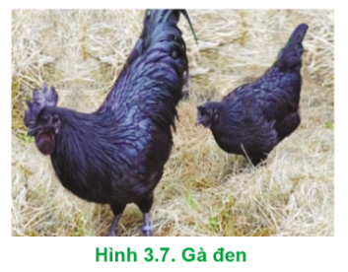

Bước 2: HS tiếp nhận, thực hiện nhiệm vụ học tập
- HS tiếp nhận thông tin từ GV, hình thành nhóm và thảo luận nội dung GV yêu cầu.
- GV hướng dẫn, quan sát và hỗ trợ HS (nếu cần thiết).
Bước 3: Báo cáo kết quả hoạt động, thảo luận
- GV mời đại diện 1 – 2 HS trình bày trước lớp lần lượt các nội dung sau:
*Luyện tập 1 (SGK – tr20)
Đặc điểm sinh học dùng để phân biệt vật nuôi trong hình 3.7: theo màu sắc lông (đặc điểm về ngoại hình).
- GV yêu cầu các nhóm khác lắng nghe, nhận xét, nêu ý kiến bổ sung (nếu có).
Bước 4: Kết luận, nhận định
- GV nhận xét, đánh giá, chuẩn kiến thức
- GV chuyển sang nội dung luyện tập.
Nội dung 2.3. Phân loại vật nuôi – Căn cứ vào mục đích sử dụng (18 phút)
a. Mục tiêu: Thông qua hoạt động, HS biết được căn cứ vào mục đích sử dụng để chia thành vật nuôi chuyên dụng và vật nuôi kiêm dụng.
b. Nội dung: GV hướng dẫn HS khai thác thông tin mục 2.3, SGK tr.20 và trả lời câu hỏi liên quan nhằm hình thành kiến thức.
c. Sản phẩm:
2.3. Căn cứ mục đích sử dụng
a) Vật nuôi chuyên dụng
- Những vật nuôi có năng suất cao về một loại sản phẩm nhất định.
b) Vật nuôi kiêm dụng
- Những vật nuôi có thể sử dụng để sản xuất nhiều loại sản phẩm.
d. Tổ chức thực hiện:
Bước 1: GV chuyển giao nhiệm vụ học tập
- GV chia lớp thành 3 – 4 nhóm HS.
- GV yêu cầu HS thảo luận theo nhóm, nghiên cứu SGK và trả lời Phiếu học tập số 3, 4 (đính kèm phía trên).
+ Phiếu học tập số 3.
Nhóm:
Lớp:
PHIẾU HỌC TẬP SỐ 3
Theo mục đích sử dụng, vật nuôi được chia thành bao nhiêu nhóm?
Căn cứ phân loại vật nuôi | Nhóm vật nuôi | Đặc điểm của từng nhóm vật nuôi

+ Phiếu học tập số 4.

Nhóm:
Lớp:
PHIẾU HỌC TẬP SỐ 4
Hãy phân loại các vật nuôi địa phương và vật nuôi ngoại nhập ở mục 2.1 theo mục đích sử dụng.
Vật nuôi | Phân loại theo mục đích sử dụng
Lợn
Gà Đông Tảo
…

- GV yêu cầu các nhóm lên trình bày kết quả vừa thảo luận.
- GV kết luận về các căn cứ để phân loại vật nuôi.
- Để củng cố kiến thức về phân loại vật nuôi, GV yêu cầu HS thảo luận theo nhóm, hoàn thành câu hỏi Luyện tập (SGK – tr18)
Bước 2: HS tiếp nhận, thực hiện nhiệm vụ học tập
- HS tiếp nhận thông tin từ GV, hình thành nhóm và thảo luận nội dung GV yêu cầu.
- GV hướng dẫn, quan sát và hỗ trợ HS (nếu cần thiết).
Bước 3: Báo cáo kết quả hoạt động, thảo luận
- GV mời đại diện 1 – 2 HS trình bày trước lớp lần lượt các nội dung sau:
- GV yêu cầu các nhóm khác lắng nghe, nhận xét, nêu ý kiến bổ sung (nếu có).
Bước 4: Kết luận, nhận định
- GV nhận xét, đánh giá, chuẩn kiến thức
- GV chuyển sang nội dung luyện tập.
3. Hoạt động 3: Luyện tập (5 phút)
a. Mục tiêu: Thông qua hoạt động, HS vận dụng những kiến thức đã học về phân loại vật nuôi để trả lời nhanh các câu hỏi trắc nghiệm.
b. Nội dung: GV yêu cầu HS trả lời nhanh câu hỏi trắc nghiệm vào Phiếu bài tập.
c. Sản phẩm: HS chọn được các đáp án đúng và chuẩn kiến thức của GV.
d. Tổ chức thực hiện:
Bước 1: GV chuyển giao nhiệm vụ học tập
GV phát Phiếu bài tập cho HS, yêu cầu HS trả lời.
Họ và tên:
Lớp:
PHIẾU BÀI TẬP
BÀI 3. PHÂN LOẠI VẬT NUÔI
Câu 1. Vật nuôi được phân loại không dựa vào căn cứ nào sau đây?
A. Nguồn gốc B. Điều kiện ngoại cảnh C. Đặc tính sinh vật học D. Mục đích sử dụng
Câu 2. Trong các loại vật nuôi sau, đâu không phải là vật nuôi bản địa:
A. lợn Ba Xuyên B. gà Hồ C. trâu LangBiang D. bò BBB
Câu 3. Trong các loại vật nuôi sau, loài nào là vật nuôi chuyên dụng:
A. bò nâu Thụy Sĩ B. gà Leghorn C. lợn Yorkshire D. gà Lương Phượng
Câu 4. Căn cứ vào đặc tính sinh vật học, vật nuôi được phân loại thành mấy nhóm?
A. 2 nhóm B. 3 nhóm C. 4 nhóm D. 5 nhóm
Câu 5. Đặc điểm sinh học để phân biệt vật nuôi trong hình sau là?
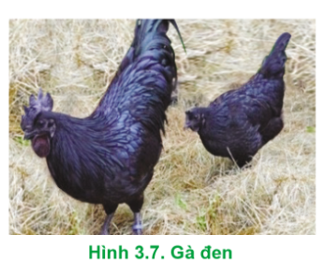
A. màu sắc của lông B. đặc điểm sinh sản C. cấu tạo của dạ dày D. hình thái, ngoại hình
Bước 2: HS tiếp nhận, thực hiện nhiệm vụ học tập
- HS vận dụng kiến thức đã học, hiểu biết thực tế về phân loại vật nuôi để hoàn thành nhanh Phiếu bài tập.
- GV quan sát, hướng dẫn, hỗ trợ HS (nếu cần thiết).
Bước 3: Báo cáo kết quả hoạt động, thảo luận
- GV thu Phiếu bài tập và mời đại diện 1 – 2 HS đọc đáp án:
Câu | 1 | 2 | 3 | 4 | 5
Đáp án | B | D | A | B | A
- GV yêu cầu các HS khác lắng nghe, nhận xét, nêu đáp án khác (nếu có).
Bước 4: Kết luận, nhận định
- GV nhận xét, đánh giá, chốt đáp án.
4. Hoạt động 4: Vận dụng (7 phút)
a. Mục tiêu: Giúp HS vận dụng kiến thức vào thực tiễn để áp dụng vào hoạt động chăn nuôi ở địa phương em.
b. Nội dung: GV đặt câu hỏi, HS liên hệ vào thực tiễn đưa ra phương án trả lời
c. Sản phẩm: HS biết cách liên hệ với thực tiễn và đưa ra các đề xuất phù hợp.
d. Tổ chức thực hiện:
Bước 1: GV chuyển giao nhiệm vụ học tập
- GV giao nhiệm vụ cho HS về nhà làm việc cá nhân theo nội dung Vận dụng (SGK – tr17, 20)
Câu 1 (SGK – tr17): Hãy mô tả đặc điểm của một số vật nuôi bản địa ở địa phương em.
Câu 2 (SGK – tr20): Hãy kể tên và phân loại những vật nuôi được nuôi tại nhà hoặc địa phương em?
- GV yêu cầu HS trả lời nội dung Câu hỏi mở rộng vào vở:
Câu 1: Hãy cho biết hiện trạng của các giống vật nuôi địa phương. Làm thế nào để duy trì các giống vật nuôi địa phương?
Câu 2: Với một loại vật nuôi có thể sử dụng nhiều căn cứ khác nhau để phân loại hay không? Lấy ví dụ minh họa.
Bước 2: HS tiếp nhận, thực hiện nhiệm vụ học tập
- HS vận dụng kiến thức đã học và liên hệ thực tế để thực hiện nhiệm vụ.
- GV hướng dẫn, hỗ trợ HS (nếu cần thiết).
Bước 3: Báo cáo kết quả hoạt động, thảo luận
- HS hoàn thành nhiệm vụ được giao và báo cáo kết quả vào tiết học sau.
Gợi ý trả lời:
Câu hỏi mở rộng:
Câu 1: Hiện nay, các giống vật nuôi địa phương của Việt Nam đang bị suy giảm về số lượng, thậm chí một số vật nuôi đã bị tuyệt chủng hoặc có nguy cơ bị tuyệt chủng. Ví dụ: lợn Ỉ, lợn cỏ, bò Mông, gà móng, … Nguyên nhân là do sự du nhập và thay thế của các vật nuôi có nguồn gốc nước ngoài có năng suất cao. Vì vậy, cần bảo tồn và phát triển các giống vật nuôi bản địa để duy trì đa dạng nguồn gene vật nuôi.
Câu 2: Có thể sử dụng nhiều căn cứ khác nhau để phân loại một vật nuôi nào đó. Ví dụ: Lợn Landrace có thể phân loại dựa vào nguồn gốc, mục đích sử dụng, đặc điểm sinh vật học. Chúng là lợn ngoại nhập, chuyên dụng và là nhóm lợn trắng.
- GV hệ thống lại kiến thức đã học cho HS nắm vững.
Bước 4: Kết luận, nhận định
GV nhận xét bài làm của HS vào đầu tiết học sau.
HƯỚNG DẪN VỀ NHÀ
- Ôn lại kiến thức đã học: Các cách phân loại vật nuôi
- Hoàn thành bài tập phần được giao và phần vận dụng
- Đọc và tìm hiểu trước Bài 4 – Phương thức chăn nuôi

